**Requerimento Nº 1869/2022**

**Súmula:** Solicito a concessionária ENEL que traga ao município de Itapevi/SP o programa Enel Compartilha Eficiência, que promove a doação e troca de refrigeradores para clientes da distribuidora de diferentes municípios.

**REQUEIRO** à Mesa, depois de ouvido o douto plenário na forma regimental vigente, que seja oficiado a concessionária ENEL, solicitando que traga ao município de Itapevi/SP o programa Enel Compartilha Eficiência, que promove a doação e troca de refrigeradores para clientes da distribuidora de diferentes municípios.

**Justificativa**

Senhor Presidente;

Senhoras Vereadoras;

Senhores Vereadores;

Trata-se de uma excelente oportunidade para adquirir um aparelho novo e mais eficiente, o que irá impactar positivamente na conta de energia das famílias.

Desta forma iremos atender os anseios dos moradores que tanto almejam um novo aparelho.

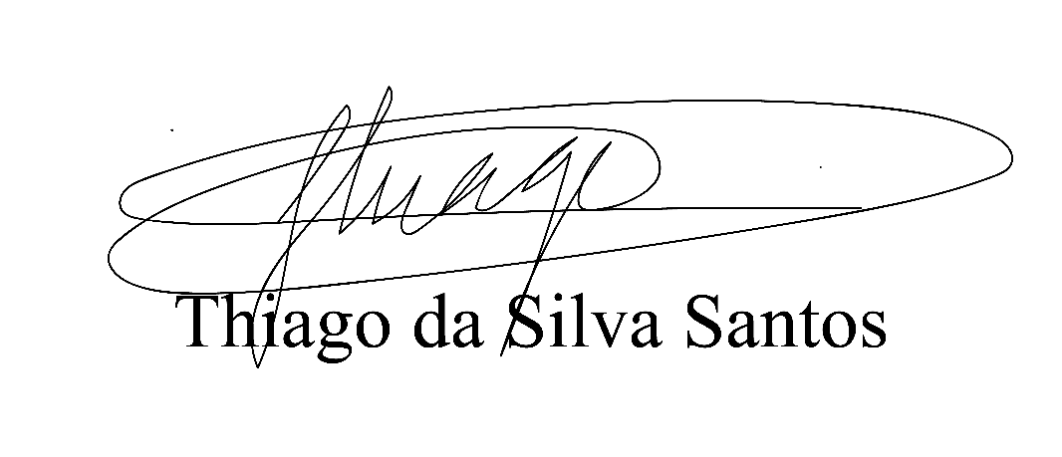 Sala das Sessões Benvindo Moreira Nery, 31 de outubro de 2022.

Vereador Thiaguinho Silva

Vice-presidente

Líder do governo